LA COLECCIÓN CLASSIMA PERPETÚA LA HISTORIA DE AMOR ENTRE BAUME & MERCIER Y LAS MUJERES

Entradilla: Con ocasión de Watches & Wonders Shanghái 2024, Baume & Mercier ha presentado tres nuevos modelos engastados con diamantes de gran refinamiento, pertenecientes a la colección Classima: las ediciones Classima Starry Sky. Su elegancia y su feminidad perpetúan la larga historia de amor entre la Maison y las mujeres. Estas se encuentran en el origen de unos relojes excepcionales que, desde un punto de vista tanto estético como técnico, han forjado la identidad de la Maison. Paul Mercier fue el instigador de esta visión sensible y audaz. Más de un siglo después, su ilustre legado se plasma en las últimas creaciones relojeras de la Maison.

Las musas de una relojería de vanguardia


"¡Quiero que nuestros relojes se integren en brazaletes, anillos, colgantes y broches! Ginebra siempre ha sido una capital orfebre; somos el lugar ideal para combinar relojería y joyería." Con el equilibrio perfecto entre calidad técnica y estética contemporánea característico de la relojería, Paul Mercier convirtió a las mujeres en maravillosas fuentes de inspiración. Este esteta sensible, elegante, cosmopolita y vanguardista, con su pasión por el arte y su rica experiencia joyera, imprimió a Baume & Mercier la orientación que la Maison adoptaría cuando, en 1918, se asoció con William Baume, un relojero brillante de visión pragmática, y que ha perdurado hasta nuestros días.

"Al final, hoy en día se habla de relojería como si solo hubiera hombres en la tierra. ¡Las mujeres, amigos, las mujeres! ¡Ellas no quieren quedar relegadas simplemente al ajuste de un reloj! ¡También quieren dominar el paso del tiempo, y no con esos ridículos y mediocres relojes para hombre! Gracias a la miniaturización de los movimientos y la generalización de la versión para muñeca, los relojes se convertirían en auténticas pulseras y piezas de joyería. ¡Miren cómo se reivindican las mujeres de nuestros días! Fijémonos en las sufragistas inglesas que abogan por el derecho de voto. ¡Y no olvidemos la Conferencia Internacional de la Mujer de 1910 en Copenhague, donde se reclamó la institución del Día de la Mujer! En mi opinión, no estamos sino al principio de una serie de grandes cambios en este sector, como prolongación de los que acontecen en la sociedad. Pero, sin duda alguna, todavía es pronto. Lo volveremos a hablar en cinco o seis años, si les interesa."

Para él, un reloj Baume & Mercier debe ser sumamente preciso, conforme con su tiempo, elegante y moderno. Muy pronto, entiende que las mujeres representan un mercado en plena expansión, que son sensibles a la belleza y la fantasía de un reloj, y que las nuevas tecnologías permiten superar numerosas limitaciones y favorecen la creatividad. Diseña así unos relojes joya que causan sensación. En el Directorio General de Relojería DAVOINE de 1920, un anuncio elogia la "alta fantasía para señora" de la Maison. No en vano siempre ha sido pionera en una visión femenina y artística de la relojería.

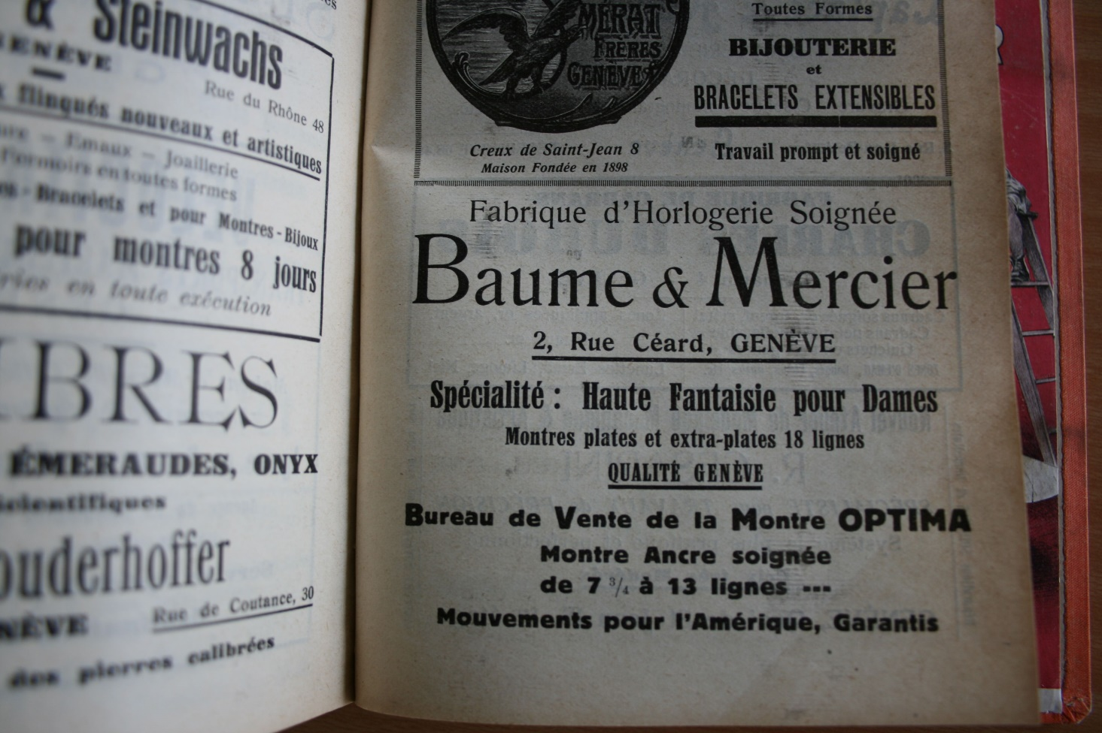

Desde el comienzo, Baume & Mercier evoca a una mujer activa y autónoma, que rompe los códigos e influye en las modas de la época, conservando al mismo tiempo un exquisito toque de feminidad. Liberada de las convenciones, esta aspira a ejercer libremente su poder de decisión, con idéntica pertinencia y determinación. En un anuncio de los años cincuenta, la Maison presenta a una mujer doctora como personificación de la compradora potencial de sus relojes. El mensaje resalta que, más allá de la caja, la clienta se interesará en el movimiento relojero y estará dispuesta a invertir en un mecanismo de alta gama. Porque sus responsabilidades en la vida la llevarán a querer poseer un reloj en el cual pueda confiar plenamente, preciso y fiable durante muchos años.

En los Años Locos y a lo largo del periodo Art Déco, la Maison impone su estilo. Propone los primeros relojes de pulsera de forma, con esferas de colores brillantes, y algunos de los relojes más delgados del mundo. Se especializa sobre todo en los movimientos baguette, que resultan ideales para las originales cajas femeninas de silueta rectangular, cuadrada, tonel o cojín.

Desde entonces, con pasión y un impulso creativo igual de riguroso, Baume & Mercier hace latir el corazón de las mujeres dedicándoles relojes asombrosos, sofisticados, prácticos, originales, desenfadados y exquisitos. Todos llevan el sello de un diseño de proporciones perfectas y líneas precisas, junto con una calidad técnica suiza irreprochable y fiable.

Las principales piezas femeninas de Baume & Mercier

El revolucionario brazalete "esclava" del modelo Marquise, presentado en 1947, es uno de los diseños más vendidos de la Maison hasta 1960.

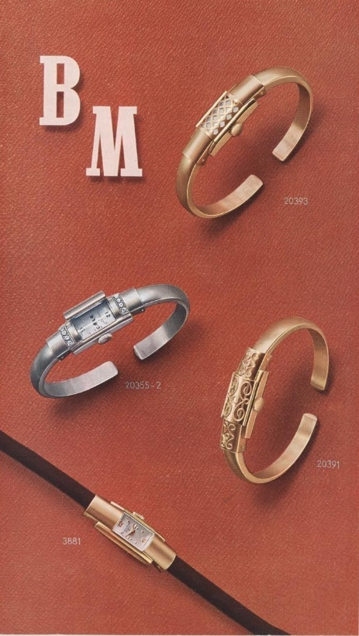

En las décadas de 1970, 1980 y 1990, su savoir-faire único se plasma en espectaculares modelos de joyería, algunos de forma manchette ornados con nácar y piedras duras como el ónix, el lapislázuli y la turquesa. En 1972 y 1973, la extravagancia refinada de sus relojes Mimosa, Stardust (foto de la izquierda) y Galaxie (foto de la derecha) fue recompensada con la Rosa de Oro de Baden-Baden, el prestigioso concurso de relojería y joyería organizado en Düsseldorf.

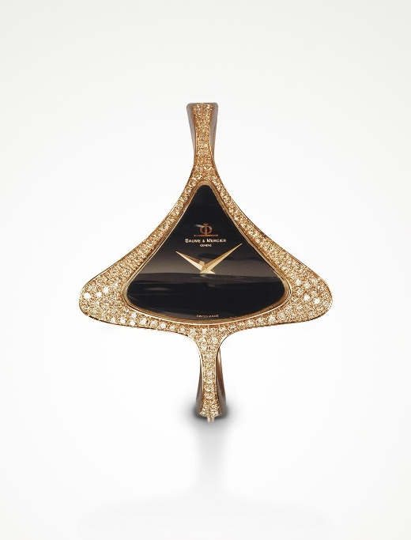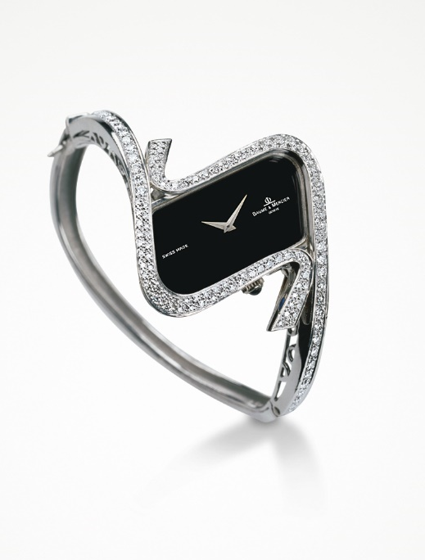

El icónico Riviera y su sorprendente caja dodecagonal nace en 1973 y seduce a las mujeres con su elegancia deportiva. En su 50 aniversario, su silueta se esculpe con acabados sofisticados y colores radiantes, en 33 y 36 mm. 1987 marca la llegada a la escena relojera del Linea, de diseño simple y depurado, con una silueta redonda perfecta. La caja rectangular del Hampton, de aspecto vintage Art Déco, desafía los códigos establecidos en 1994. Sus líneas depuradas y curvas se tiñen de azul, burdeos o hasta un negro sumamente estiloso para las mujeres que se divierten jugando con los colores y materiales. Un año después, le corresponde al Classima desvelar su caja redonda, sobria y discreta, mientras que una feminidad de espíritu más lujoso descubre, en 1997, el Catwalk y su estilo manchette; en 2004, es el turno del increíble Vice Versa y su lectura de la hora no sobre la muñeca, sino debajo; y en 2005, el luminoso Diamant, reconocible por su cristal abombado y su corona engastada con un diamante personal. Este detalle sofisticado se retoma en 2008 con la suavidad del Iléa, de diseño redondo y con un bisel curvado inimitable. En 2014, Promesse hace gala de elegancia y exquisitez, con un bisel ovalado más amplio a las 3 y las 9 horas, insertado en una caja redonda, pulida o engastada, con incrustación de oro rojo o nácar. Dos años más tarde, se miniaturiza bajo el nombre Petite Promesse, y apuesta por un estilo de plena tendencia, con un inédito brazalete de metal de doble vuelta que se hace eco del resplandeciente bisel engastado con diamantes. En 2018, el Baume completa su alegre diseño con toques de azul, rojo, violeta o verde en el realce, el segundero pequeño y los pespuntes de la correa.

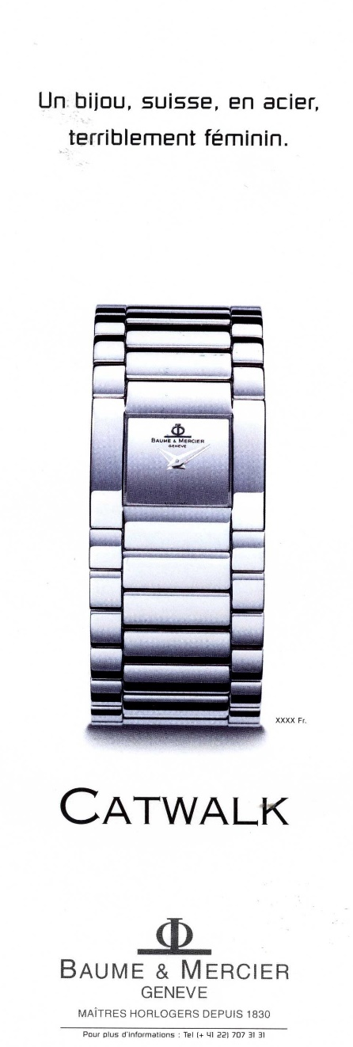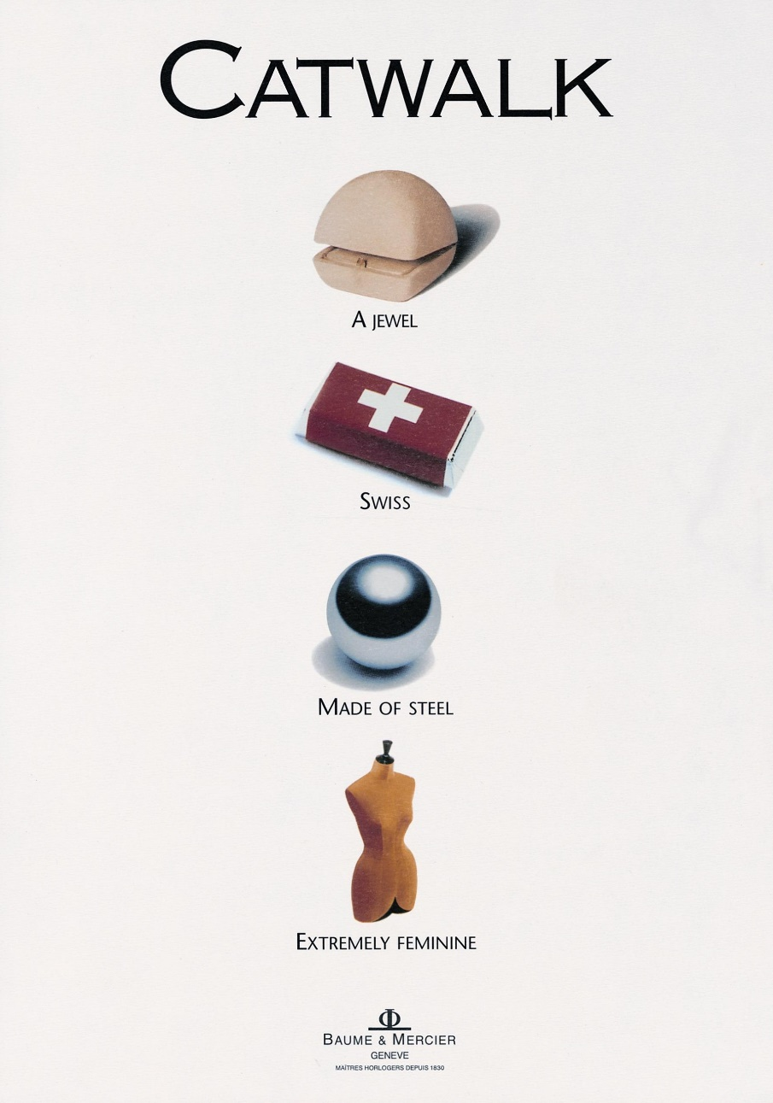

La elegancia auténtica de la colección Classima

La sobriedad y la discreción de su caja redonda de bella factura suiza encarna esta elegancia natural característica de Baume & Mercier. La colección Classima rinde homenaje a la relojería tradicional, garantía de una excelencia técnica que sublima las diferentes complicaciones relojeras de la vida diaria de que se dota. Atenta a los deseos de las mujeres en términos de relojería, estéticamente se adorna con nácar blanco, azul pavo real, verde, burdeos o gris pizarra, y alterna los materiales. Sus múltiples caras la hacen fácil de llevar a diario y en cualquier circunstancia. Su precio atractivo completa la propuesta de esta elección ideal para regalar. Un Classima para cada una de las mujeres.

Las ediciones Classima Starry Sky, una oda a una noche estrellada

En el corazón de las montañas del Jura suizo, en Le Bois, los hermanos Louis-Victor y Célestin Baume iniciaron la leyenda de Baume & Mercier, al mismo tiempo que nacía el amor de la Maison por el invierno. Inspirándose en el cielo estrellado de su lugar de nacimiento, Baume & Mercier desvela en 2024 su Classima TimeVallée Edición Exclusiva. En esta constelación deslumbrante, cada uno de los diamantes talla brillante representa un deseo formulado bajo las estrellas e iluminado por el paso del tiempo. Con la luz fría del astro nocturno, la ventanilla de las fases lunares se abre como una ventana a la bóveda celeste. La esfera en un azul intenso evoca el cielo de las montañas del Jura al anochecer, mientras que la ventanilla de las fases lunares a las 12 horas aparece rodeada de estrellas. Día tras día, los deseos secretos se transforman en un momento romántico y onírico.

La sinceridad y la autenticidad son valores que deben preservarse.

De gran refinamiento, las tres son piezas engastadas que reflejan la visión noble y auténtica propia de Baume & Mercier. La belleza de su esfera da buena muestra del trabajo minucioso, paciente y preciso de los artesanos y su tecnicidad. Por su parte, el engaste de los diamantes de la caja tiende a revelar el resplandor de las gemas encajándolas y rebajando el metal exterior sobre ellas. Su ejecución exige una precisión de centésimas de milímetro, adaptándose a las limitaciones de forma y volumen.

La esfera azul resplandeciente del Classima BMM0A10804 se presenta en un tono profundo, uniforme y resistente al tiempo. Símbolo de refinamiento e innovación, constituye un telón de fondo intenso sobre el cual se leen claramente las indicaciones y complicaciones.
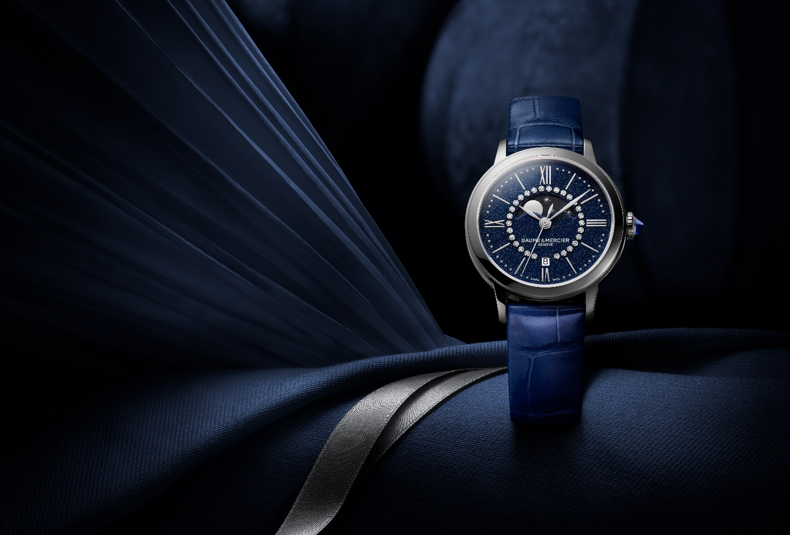

El nácar blanco y sus exquisitos reflejos irisados son objeto de una gran precaución.
Por último, la espinela azul en la corona en forma de cabujón pone la guinda a estos relojes de diseño sofisticado. Descubierta durante la Antigüedad en Afganistán, esta piedra posee virtudes que estimulan el amor, la vitalidad y el intelecto. Captura las ondas negativas, regula la circulación sanguínea y refuerza el sistema cardíaco.

Edición Classima Starry Sky – Referencia M0A10804

Su esfera azul resplandeciente, engastada con 28 diamantes talla brillante (Top Wesselton, calidad VS, 0,06 quilates), da majestuosamente el tono del tiempo que pasa, materializado mediante números romanos, índices y agujas hoja rodiados, y un minutero plateado. El ciclo de las fases lunares se visualiza en el fondo del disco negro estrellado a las 12 horas, con la fecha en una ventanilla a las 6 horas. El contraste bicolor y el que resulta de la combinación entre la silueta redonda y las líneas rectas potencian su carácter.

Su caja redonda, de 31 mm de diámetro y 7,1 mm de grosor, es de acero inoxidable pulido. Un cristal de zafiro irrayable protege la pieza. La corona de acero en forma de cabujón está ornada con una espinela sintética azul incrustada. El fondo de acero pulido es macizo y se puede grabar.

Un movimiento de cuarzo con 3 años de autonomía le da vida. Su hermeticidad es de 5 ATM (aprox. 50 m).

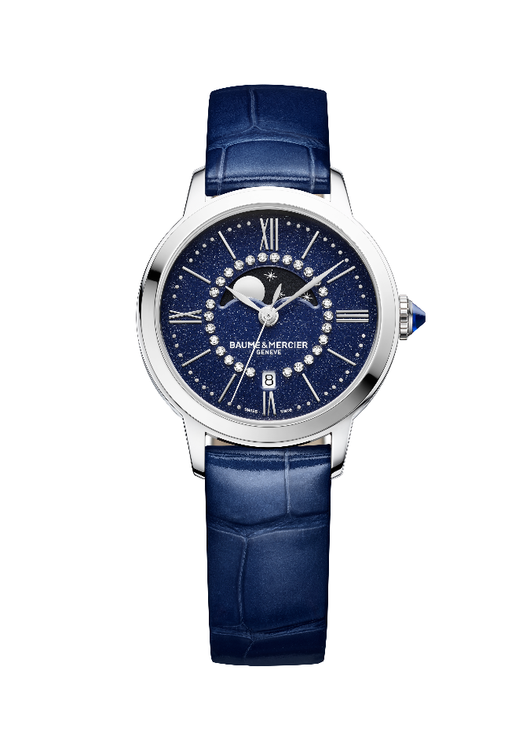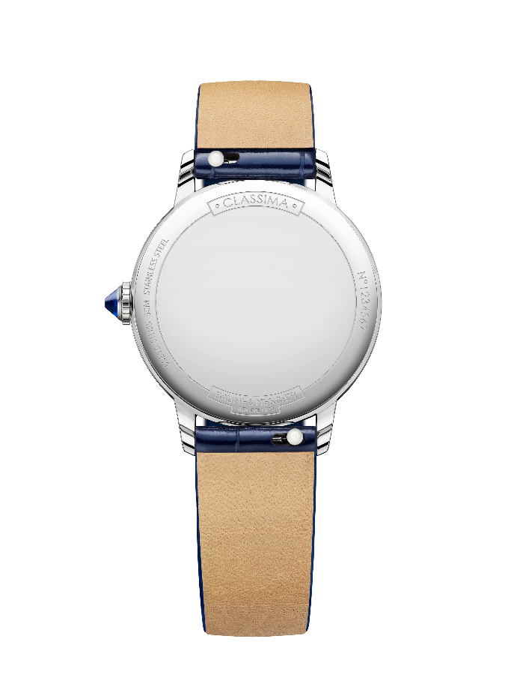
El modelo se completa con una correa de piel de aligátor azul de escamas cuadradas. La correa intercambiable se cambia sin herramientas gracias a un sistema de varillas rectas con espigones muy fiable y robusto. La hebilla ardillón es de acero inoxidable.

Esta edición exclusiva de TimeVallée está limitada a 150 ejemplares.

Edición Classima Starry Sky – Referencia M0A10806

La rítmica estética de la esfera, con la presencia de números romanos e índices rodiados, un minutero gris perla, agujas hoja azules y 30 diamantes talla brillante (Top Wesselton, calidad VS, 0,06 quilates), se remata con un delicado nácar blanco. Los reflejos sutiles de este material, que cambian con el movimiento de la muñeca, dan vida a este reloj luminoso. A las 3 horas se abre con discreción una ventanilla de fecha.

La caja redonda, de 31 mm de diámetro y 8,25 mm de grosor, es de acero inoxidable pulido y está protegida con un cristal de zafiro irrayable. La corona de acero en forma de cabujón está ornada con una espinela sintética azul incrustada. El fondo también está protegido con un cristal de zafiro.

Este reloj está impulsado por un movimiento automático con una reserva de marcha de 42 horas y una frecuencia de 4 Hz (28.800 vph). Es hermético hasta 5 ATM (aprox. 50 m).

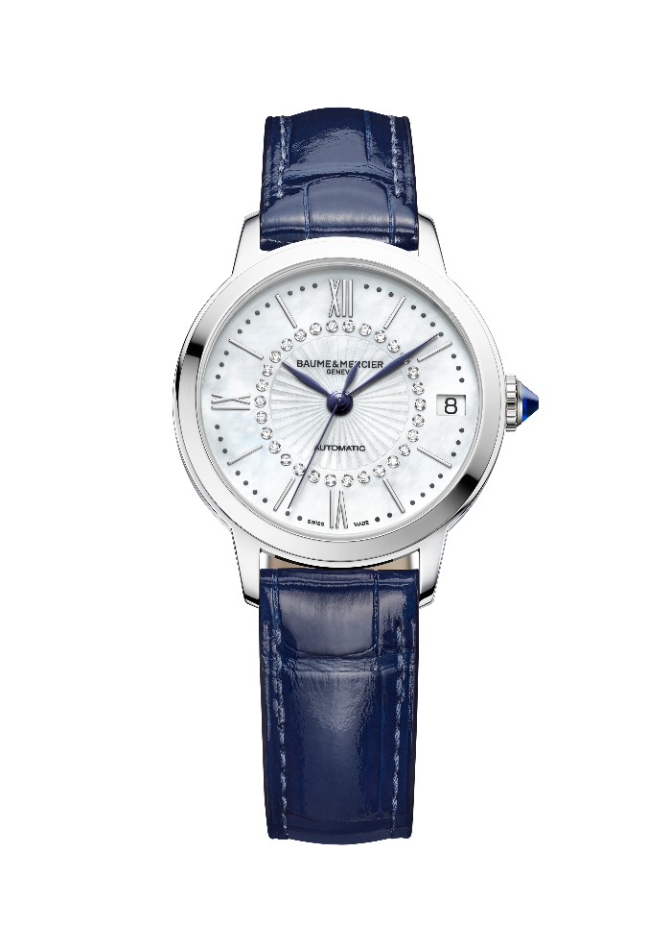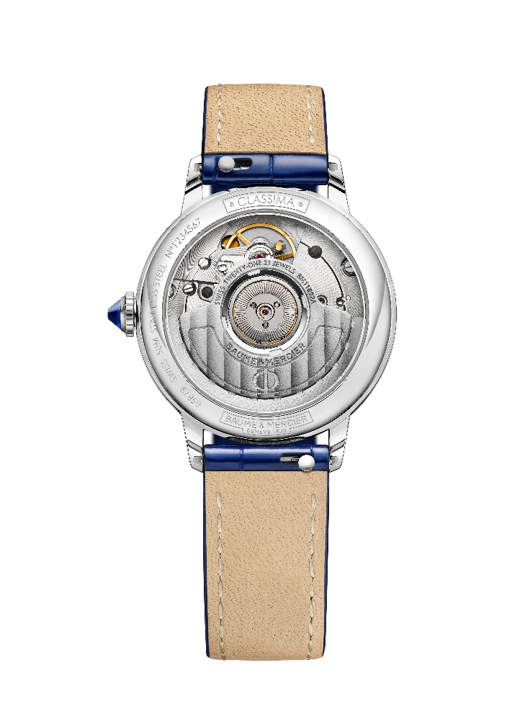

La correa intercambiable es de piel de aligátor azul con escamas cuadradas, con pespuntes tono sobre tono en la parte superior. Un sistema de varillas rectas con espigones muy fiable y robusto permite cambiarla al gusto, sin herramientas. Se cierra con una hebilla ardillón de acero inoxidable.

Esta edición exclusiva de TimeVallée está limitada a 150 ejemplares.

Edición Classima Starry Sky – Referencia M0A10808

Refinada y ligera, su esfera de nácar blanco incorpora 30 diamantes talla brillante (Top Wesselton, calidad VS, 0,06 quilates) minuciosamente alineados formando un círculo. A lo largo del contorno se despliegan los números romanos e índices rodiados, así como el minutero gris perla. Las agujas hoja azules siguen esta misma trayectoria concéntrica en una caja engastada con 60 diamantes talla brillante (Top Wesselton, calidad VS, 0,29 quilates). La fecha se indica en una ventanilla a las 3 horas.
Esta pieza contiene un total de 0,36 quilates.

Protegida con un cristal de zafiro irrayable, la caja de acero inoxidable pulido sigue este diseño redondo de proporciones perfectas de 31 mm de diámetro y 8,25 mm de grosor. La corona de acero en forma de cabujón está ornada con una espinela sintética azul incrustada. El fondo también está protegido con un cristal de zafiro.

Un movimiento automático dotado de una reserva de marcha de 42 horas y una frecuencia de 4 Hz (28.800 vph) lo impulsa. Su hermeticidad es de 5 ATM (aprox. 50 m).

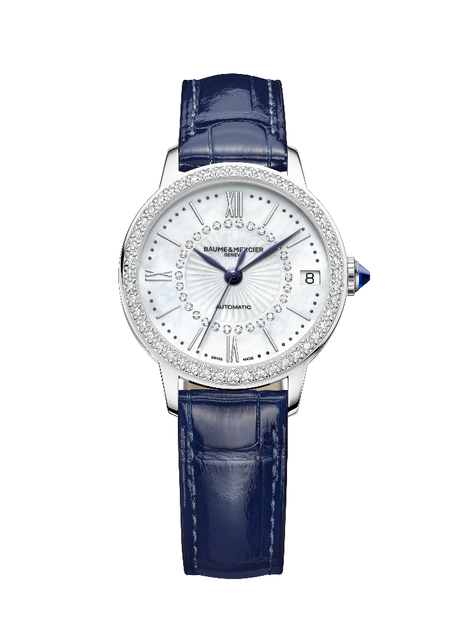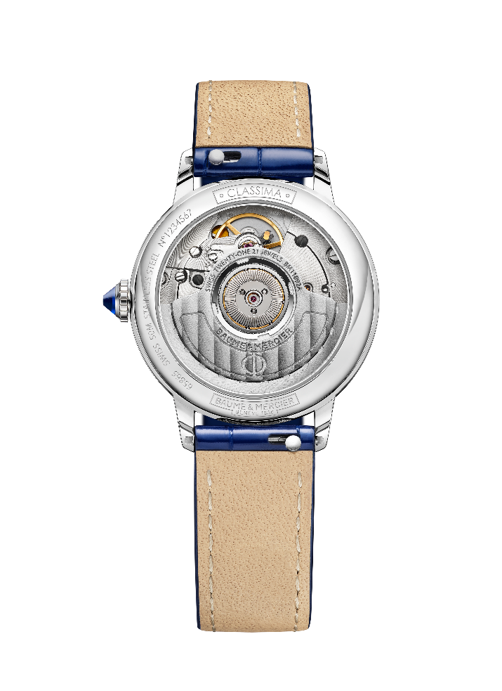
Se completa con una correa intercambiable de piel de aligátor azul de escamas cuadradas con pespuntes tono sobre tono en la parte superior. Un sistema de varillas rectas con espigones muy fiable y robusto permite cambiarla sin herramientas. La hebilla ardillón es de acero inoxidable.

Esta edición exclusiva de TimeVallée está limitada a 70 ejemplares.

"La gente quiere frescura, belleza, ligereza", aseguraba Paul Mercier. Su digna heredera, la colección Classima sigue siendo ese reloj de elegancia atemporal y fácil de llevar; fresco, bello y ligero, incluso en su expresión más lujosa.

---
Acerca de TimeVallée:
TimeVallée es una tienda de destino multimarca de lujo e innovadora que ofrece a los clientes acceso a una selección de prestigiosas Maisons con un ecosistema de servicios y experiencias.
Creada en 2014 con sede en Suiza, TimeVallée está diseñada como un espacio inspirador que combina herencia y lujo contemporáneo, y guía a los amantes de los relojes para explorar, aprender, compartir y experimentar el fascinante mundo de la relojería.
TimeVallée cuenta con más de 50 boutiques operadas por socios estratégicos en todo el mundo.

Sitio web: www.timevallee.com
Instagram: @timevallee
Etiquetas oficiales: #timevallee #heritageandbeyond #notyourusualretailer #luxurywatches

Información:

Modelo: Classima 10804
Disponibilidad: Noviembre de 2024

Modelo: Classima 10806
Disponibilidad: Noviembre de 2024

Modelo: Classima 10808
Disponibilidad: Noviembre de 2024

ACERCA DE BAUME & MERCIER:

Nacida en 1830 en pleno Jura suizo, la Maison d'Horlogerie Baume & Mercier goza de reputado prestigio internacional. Tanto en su manufactura en el corazón del Jura Suizo como en su sede de Ginebra, la Maison ofrece a sus clientes relojes de la máxima calidad. La Maison Baume & Mercier, guiada por la búsqueda de un equilibrio complementario entre el diseño centrado en la forma y la innovación relojera al servicio del cliente, sigue marcando la historia de la relojería mediante la perpetuación del saber hacer estilístico y relojero que le es propio. El saber hacer de la Maison surge del encuentro entre sus fundadores, William Baume y Paul Mercier, y combina clasicismo y creatividad, tradición y modernidad, elegancia y carácter con más contemporaneidad que nunca.

www.baume-et-mercier.com

